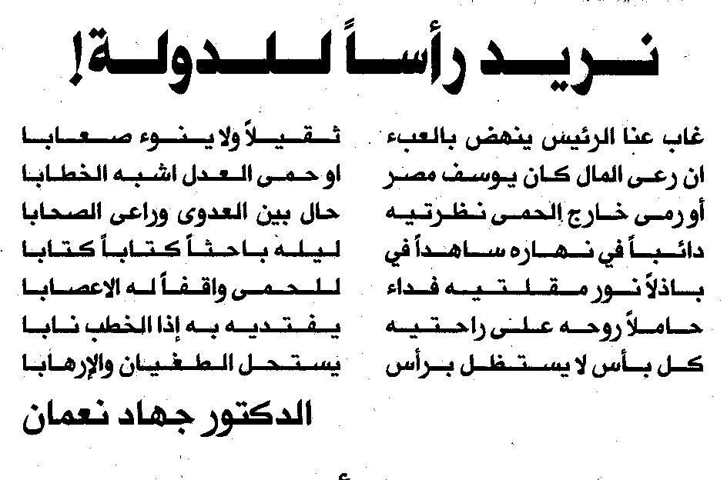

المستقبل – الإثنين، 5 أيار 2008

